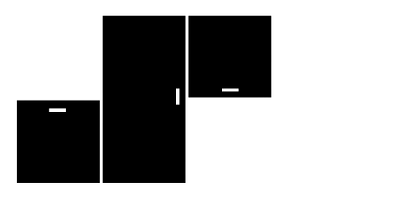
DISEÑAMOS Y EJECUTAMOS PROYECTOS INTEGRALES
DE MUEBLES A MEDIDA

/PRESUPUESTO
2026





DISEÑAMOS Y EJECUTAMOS PROYECTOS INTEGRALES DE MUEBLES A MEDIDA

(QUIENES SOMOS)



Strongwood es una empresa familiar especializada en el desarrollo, fabricación e instalación de mobiliario a medida para proyectos de vivienda o industria.
Trabajamos integrando diseño funcional, precisión técnica y procesos constructivos controlados, acompañando cada proyecto desde el relevamiento inicial hasta la instalación final.




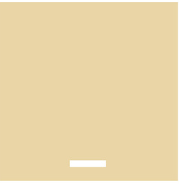
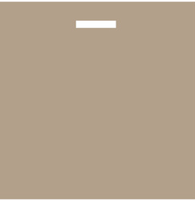

01
Relevamiento
técnico y toma de medidas
03
Fabricación en
taller propio
05
Traslado &
logística
02
Desarrollo técnico
del proyecto
04
Control de calidad durante el proceso
productivo
06
Instalación &
revisión general.


(COMO TRABAJAMOS)

En Strongwood desarrollamos cada proyecto mediante un proceso organizado que incluye relevamiento, desarrollo técnico, fabricación en taller e instalación con control de calidad en cada etapa, garantizando precisión, cumplimiento y terminaciones correctas.



FECHA: {FECHA}

CLIENTE:
EJECUTAMOS INTEGRALES
{CLIENTE}
{DIRECCION}
DE MUEBLES A MEDIDA

PROYECTO: {NOMBRE PROYECTO}
DISEÑAMOS PROYECTOS
Y
El presente documento contempla el desarrollo, fabricación e instalación del mobiliario correspondiente a los sectores según relevamiento realizado en obra.

DESCRIPCIÓN | VALOR
{MUEBLES} | {VALOR}

SUB TOTAL | {SUBTOTAL}
IVA | $ 0
TOTAL | {TOTAL}

strongwoodventas@gmail.com
(011) 7119-6506


ANEXO TÉCNICO
DISEÑAMOS Y EJECUTAMOS PROYECTOS INTEGRALES DE MUEBLES A MEDIDA



{MUEBLES Y MADERAS}

NOTA: De ser necesario, el cliente deberá desmontar previamente muebles existentes. Dejando el espacio libre y limpio.

SERVICIOS COMPLEMENTARIOS

DESCRIPCIÓN VALOR

Colocación heladera panelable | $120.000
Instalación lavavajillas | $50.000
Instalación horno / microondas empotrable /x U. | $30.000
Modificaciones posteriores a aprobación /x U. | $250.000
Instalación por escalera /x piso & modulo | $5.000

(CONDICIONES)

/ Fecha de entrega A coordinar según cronograma de obra. Una vez confirmado el plano, la entrega se realiza entre 35 a 55 días hábiles.
/ Condición de pago 70% anticipo para inicio de fabricación y 30% contra entrega

El precio podrá modificarse en caso de no mediar anticipo o si se detectan diferencias entre los datos proporcionados y las mediciones finales.


DISEÑAMOS Y EJECUTAMOS PROYECTOS INTEGRALES DE MUEBLES A MEDIDA

